2026年VR数字机器人比赛
虚拟“星际巡航”主题与规则

比赛简介
恒星在 “银河系 - 仙女座” 星际航道两侧闪烁，这条航道是人类深空探索的核心命脉。为保障航道持续安全运营，人类需通过机器人执行常态化巡航任务，排查障碍、部署信号信标、激活导航设施。本次比赛模拟该巡航场景，要求青少年学生在比赛现场使用自行制作机器人编写程序，并进行调试和比赛任务。
本次任务的主题为“星际巡航”。在比赛中，各队选手在有限的时间里设计和制作出机器人来完成“星际巡航”的航道勘测、信标投送等任务。
比赛分为小学组、初中组、高中组三个组别，每支队伍由1名选手和1名辅导老师组成，选手为截止到2026年6月在校学生。

比赛场景
- 比赛场地
比赛场景由地图和任务模型组成，如图（该图仅供参考用，实际场景以比赛公布为准）。
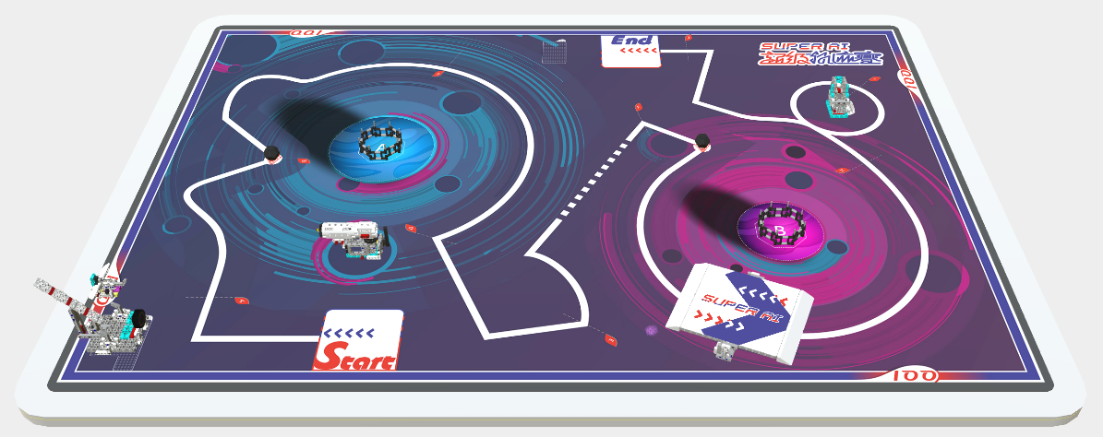
图示：比赛场景
- 地图
- 机器人比赛场地具体样式以RoboSim软件呈现为准。
- 中不规则分布有一条飞行航道，主要由一条白色轨迹线组成，飞行航道是引导机器人移动方向的线路。
- 场地中设置有两个用于设置信标放置点模型的行星区域，分别标注有A和B。行星区域中心分别设置有一个信标放置点。
- 在比赛场地分别设置有长250mm×宽250mm的启动区和终点区，分别标注有“Start”和“End”，是机器人启动和到达的区域。

机器人的任务
地图上有一条飞行航道，机器人需从启动区出发，完成飞行航道上的基本任务及随机任务。搭建、编程开始前，由仿真系统决定随机任务道具的摆放位置。
选手可自行选择要完成的任务，在竞赛中，机器人需要沿着飞行航道行驶并依照“任务过程”的要求完成场地中设置的各类任务，每完成一个任务即可获得相应任务的分数（具体分数见附录1）。
基本任务：启动巡航、航道勘测、星际漩涡、信标投送、安全返航。
随机任务：引力发射、星舰对接、能源补给。
- 启动巡航（基本任务）
- 任务描述：机器人沿飞行航道离开启动区。
- 任务完成标志：机器人垂直投影完全离开启动区。
- 航道勘测（基本任务）
- 任务描述：在整个地图的飞行航道上，有若干条垂直于飞行航道的标记线，将整个飞行航道分割成多个航道区域，在标记线的旁边以“A、B、C”等英文字母顺序标记。初中组和高中组可能会出现一段彩色飞行航道。
- 任务过程：机器人必须沿着飞行航道向前运行，完成任务为目的可以短暂脱离飞行航道和倒车，任务全程机器人的垂直投影不得全部脱离了飞行航道。飞行航道外可能设置有离子屏障，移动过程中接触离子屏障将被自动结束任务。
- 任务完成标志：机器人的垂直投影接触到飞行航道的标记线。
- 星际漩涡（基本任务）
- 任务描述：场地中随机设置有一处星际漩涡模型，由仿真系统随机设置于一处轨迹线上。星际漩涡模型的平台，一端接触场地，另一端悬空。
- 任务过程：机器人需要从平台接触场地的一端登上平台，向前移动使平台悬空一端落下接触场地图后，由此驶离平台。
- 任务完成标志：机器人从接地一侧登上星际漩涡平台并从悬空一侧驶离，且机器人至少一侧驱动轮与漩涡模型的平台顶面保持接触，即完成该任务记60分。
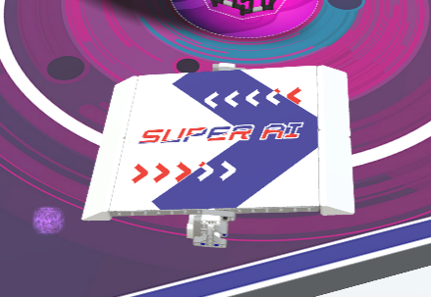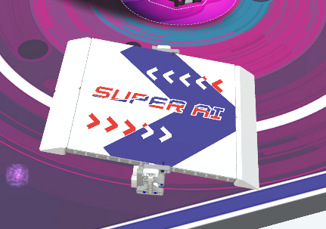
接触场地的一端
图示：星际漩涡任务模型状态
- 信标投送（基本任务）
- 任务描述：场地中设置有两个用于设置 “信标放置点”的行星区域，临近的飞行航道随机设置有1处投送点，其上设置有1个信标模型。小学组设置1处投送点，初中组和高中组设置2处。
- 任务过程：机器人到达信标模型前，拾取信标模型并将其投送至临近行星区域内的信标放置点，且机器人拾取及投送信标模型的全程，机器人的垂直投影需始终与轨迹线保持接触，且不得接触行星区域，否则视为无效。
- 任务完成标志：信标模型垂直投影接触行星区域，即完成该任务，每个记 20 分（小学组需完成 1 个，初中组和高中组需完成 2 个）。信标模型完全进入信标放置点内，每个加记40分。
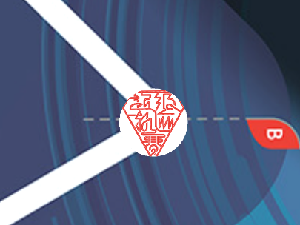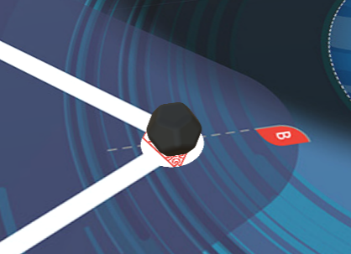
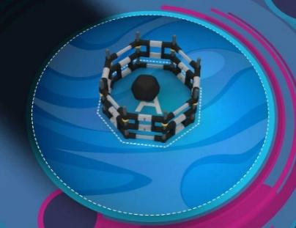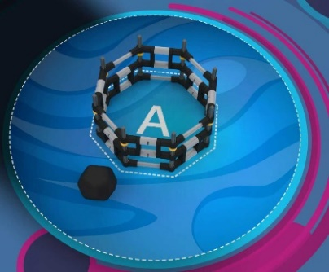
信标进入放置点
信标接触行星
图示：信标投送任务模型状态
- 安全返航（基本任务）
- 任务描述：在任务计时结束前，机器人在不脱离飞行航道的情况下，沿标记线字母顺序的前进方向进入终点区。
- 任务完成标志：机器人的垂直投影接触终点区。
- 引力发射（随机任务）
- 任务描述：任务模型由星舰、发射器、控制中心组成。控制中心始终面向相邻的轨迹线。
- 任务过程：机器人触碰控制中心，使控制中心开启发射器并将星舰模型发射升空。
- 任务完成标志：星舰升起至顶端，记60分。
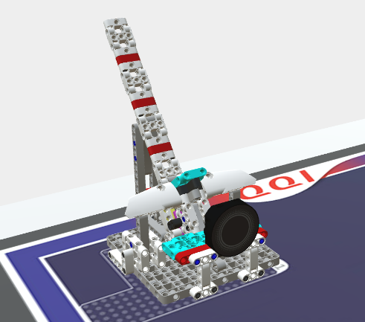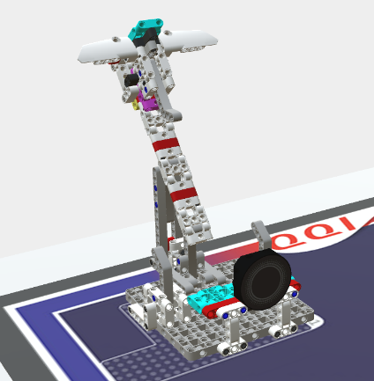
控制中心
发射器
星舰
图示：引力发射任务模型状态
- 星舰对接（随机任务）
- 任务描述：任务模型由星舰、舱体、操作杆组成。舱体初始垂直于星舰，且两者互不接触。
- 任务过程：机器人需要向上抬起操作杆使舱体旋转，直至舱体与星舰平行，并完成星舰与舱体的对接。
- 任务完成标志：星舰尾部与舱体前端保持接触，记60分。
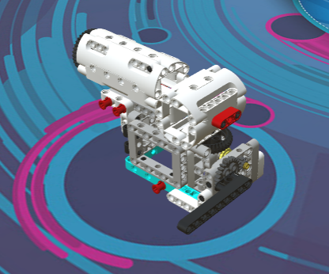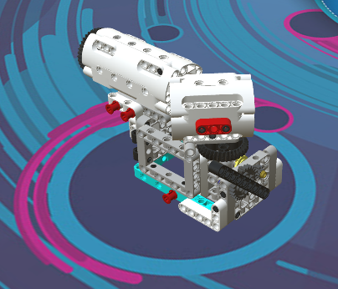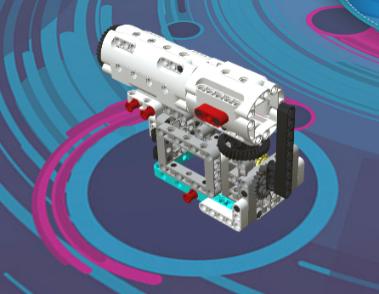
操作杆
舱体
星舰
图示：星舰对接任务模型状态
- 能源补给（随机任务）
- 任务描述：任务模型由星舰、能源块、补给器组成。
- 任务过程：机器人向上掀起补给器，使补给器内的能源块进入星舰内。
- 任务完成标志：能源块完全进入星舰内，记60分。

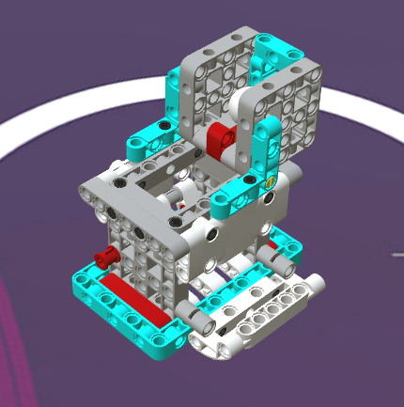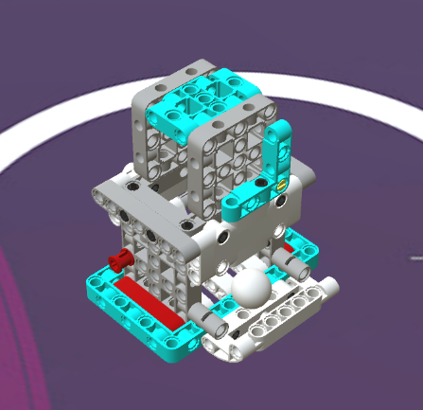
星舰
补给器
能源块
图示：能源补给任务模型状态

比赛说明
- 机器人的要求
- 学员必须在仿真软件中设计、制作1台机器人。
- 机器人的最大尺寸不得超出启动区。
- 机器人只允许使用1个控制器。
- 机器人只允许有2个着地的驱动轮。
- 机器人允许使用的传感器类型、数量及安装位置不限。
- 任务时长
- 活动时长：指活动整个过程的时长，选手需在此时长内完成搭建机器人、编写控制程序和完成仿真等所有操作。具体活动时长以相应活动通知为准。
- 任务限时：指机器人从出发到完成全部任务所用的最长时间，在此时间内未完成的任务自动结束且不得分，任务限时为180秒。
- 任务耗时：指机器人从出发到完成全部任务实际经过的时间。
- 随机性
- 路线随机：地图的飞行航道由系统随机决定线路。
- 位置随机：不同比赛的任务道具的位置由系统随机决定。同一场比赛的位置均相同。
- 任务随机：机器人的任务（六）至（八）随机任务中，小学组不设置随机任务，初中组则至少抽取1个任务，高中组则至少抽取2个随机任务。
- 任务中止
任务仿真过程中发生以下情况，将导致当次仿真的终止：
- 到达任务限时；
- 机器人完成安全返回任务；
- 机器人接触离子屏障；
- 选手自主结束仿真；
任务中止后，选手可选择是否提交当次仿真的成绩。
- 脱线行驶
- 在任务全程中机器人不允许脱离飞行航道行驶。
- 在任务全程中，机器人的垂直投影需要保持在飞行航道上。
- 若机器人的垂直投影全部脱离飞行航道，则本次任务中止。
- 计分
- 每场比赛结束后要计算参赛队的得分。单场比赛的得分为各任务分之和。
- 以比赛结束后任务模型的最终状态，依据任务完成标准计分，详见“三、机器人的任务”。
- 比赛结束后，以已提交成绩中的最高分作为参赛队的总得分。
- 总得分是参赛队排名的主要依据。
- 参赛队排名
某一组别的全部比赛结束后，按参赛队的总得分进行排名。如果出现局部持平，按以下顺序破平：
- 任务完成时间较少者在先，
- 提交成绩总用时较少者在先。
附录1

记分表
参赛队：_______________ 组别：_________________
任务名称 | 分值 | 得分
基本任务
启动巡航 | 60分
航道勘测 | 每接触一条标记线，记6分，满分60分
星际漩涡 | 机器人登上并通过星际漩涡模型，60分
信标投送  （单个探测器最高可获60分） | 信标接触行星区域，20分/个
信标投送  （单个探测器最高可获60分） | 信标完全进入放置点内，40分/个
安全返航 | 60分
随机任务
引力发射 | 60分
星舰对接 | 60分
能源补给 | 60分
最高任务总得分

